1. Na console do Facebook vamos criar uma pagina teste para atrelar o bot  
   Clique no botão  na barra inicial no topo
2. No menu, selecione Pagina  
   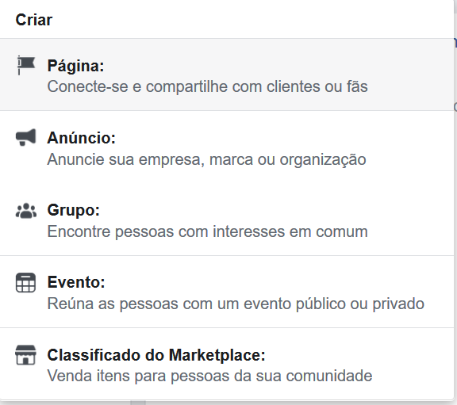
3. Clique no botão “Começar” localizado abaixo do item “Negocio ou Marca”  
   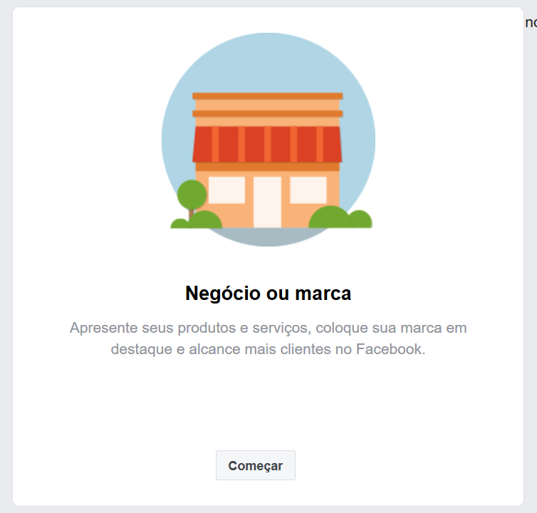
4. Preencha o formulario com as informações que desejar:  
   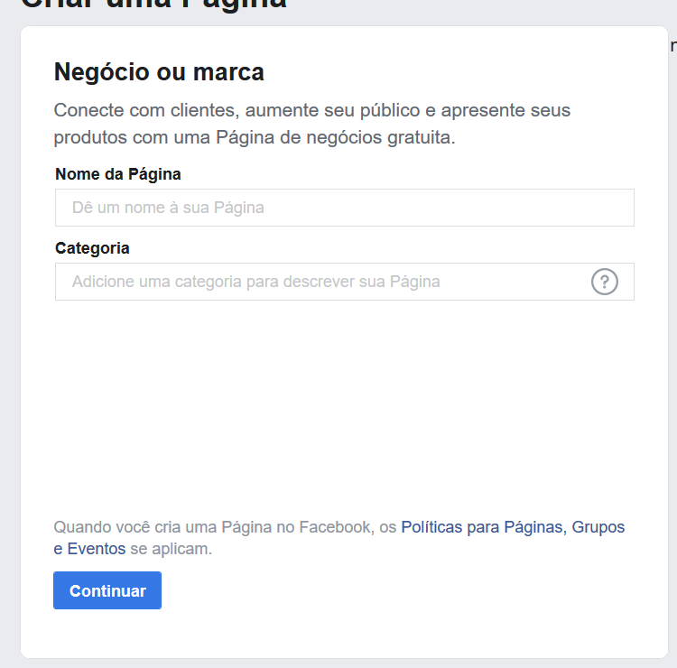
5. Pule ou adicione fotos para sua pagina criada
6. Com a pagina criada, agora vamos criar a integração
7. Acesse <https://developers.facebook.com/> e crie uma conta com a conta de facebook que foi usada para criar a pagina nos passos anteriores
8. Feito isso acesse o menu 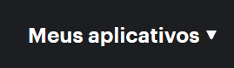 na barra inciar no topo da pagina, e clique em adicionar novo aplicativo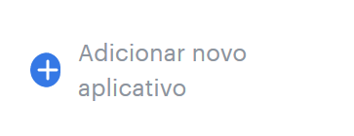
9. Preencha o formulario com suas informações e clique em Criar identificação do aplicativo: 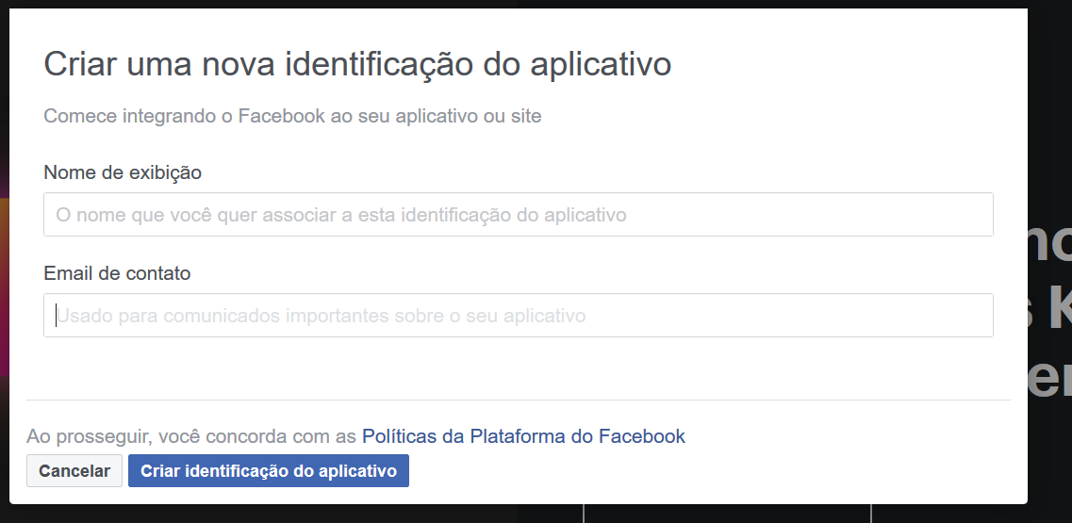
10. No canto esquerdo clique em Painel 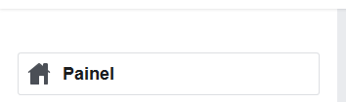
11. Dentro de painel procure por Messenger e clique em configurar: 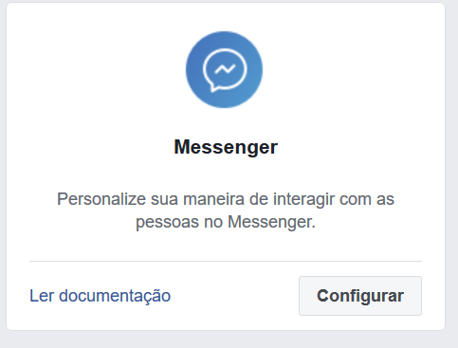
12. Na sessão Tokens de Acesso, selecione a pagina recem criada e clique em Editar Permissões:  
    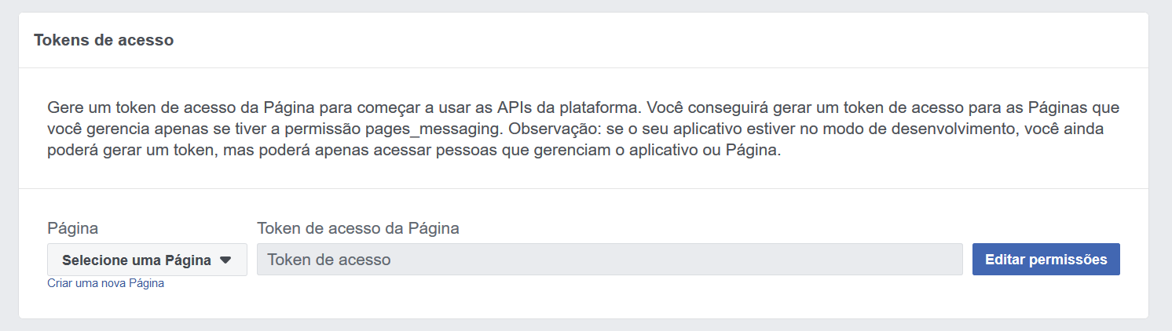
13. Clique em continuar com o seu usuário, selecione a pagina que voce criou, e clique em avançar: 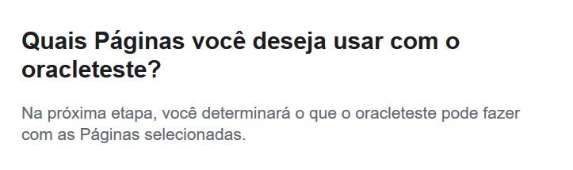
14. Clique em concluir:  
     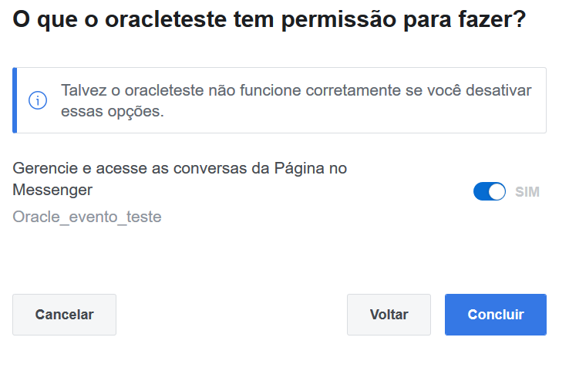
15. Voltando a pagina, voce notará que um token foi gerado, copie essa informação e armazene-a em um bloco de notas: 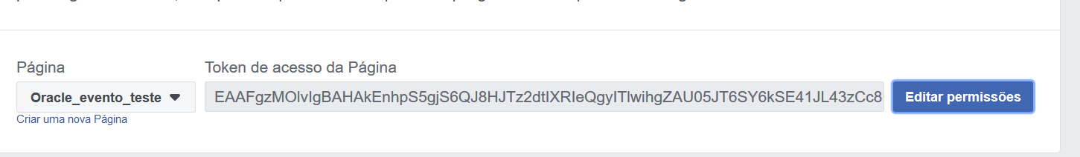
16. Clique em Configurações>Básico no canto esquerdo da tela 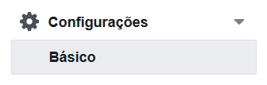
17. Na sessão Chave Secreta do Aplicativo, clique em Mostrar:  
    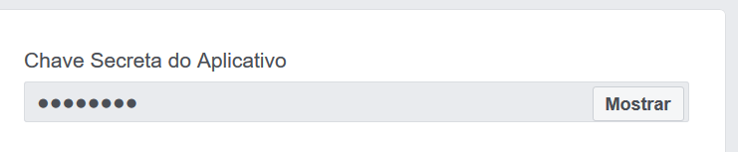
18. Copie essa chave para o bloco de notas
19. Agora vamos acessar a console do Oracle Digital Assistant. IMPORTANTE: Não encerre a pagina do Facebook Developers pois voltaremos a ela mais tarde.
20. Dentro da console do Digital Assistant, no menu Development clique em Channels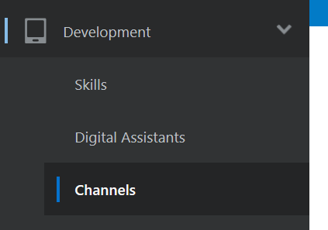
21. Crie um novo Channel: 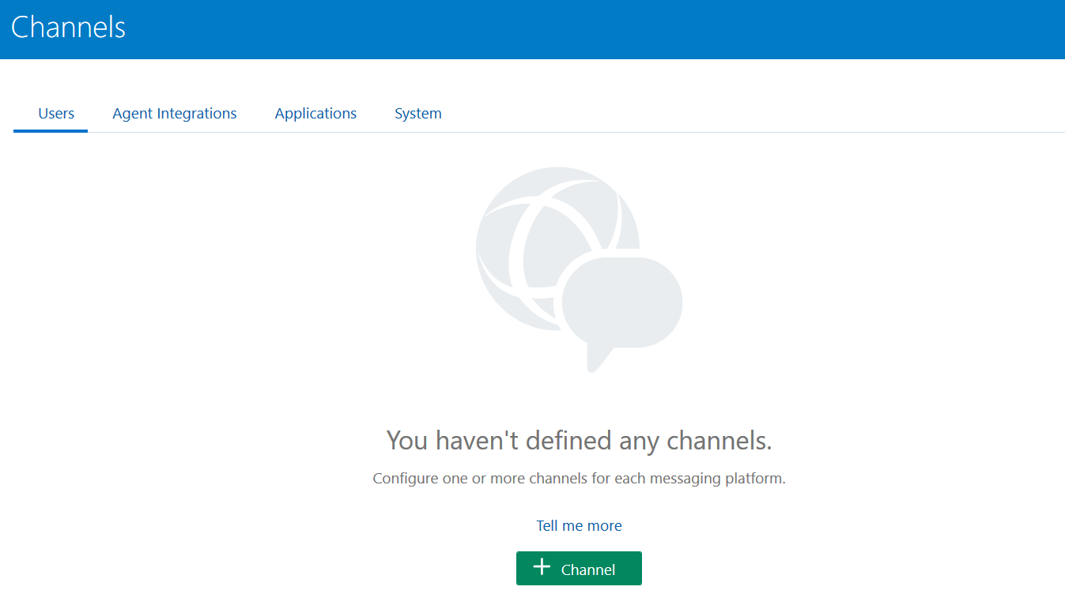
22. Preencha o formulario a seguir com as seguintes informações:  
    Name: < um nome a sua escolha>  
    Description (Opcional) : <uma descrição qualquer>  
    Channel Type: Facebook Messeger  
    Page Access Token: < informação coletada no passo 15 deste guia>  
    App Secret: <informação coletada no passo 17 deste guia>  
    Session expiration: < tempo de sessão em minutos, mantenha o padrão>  
    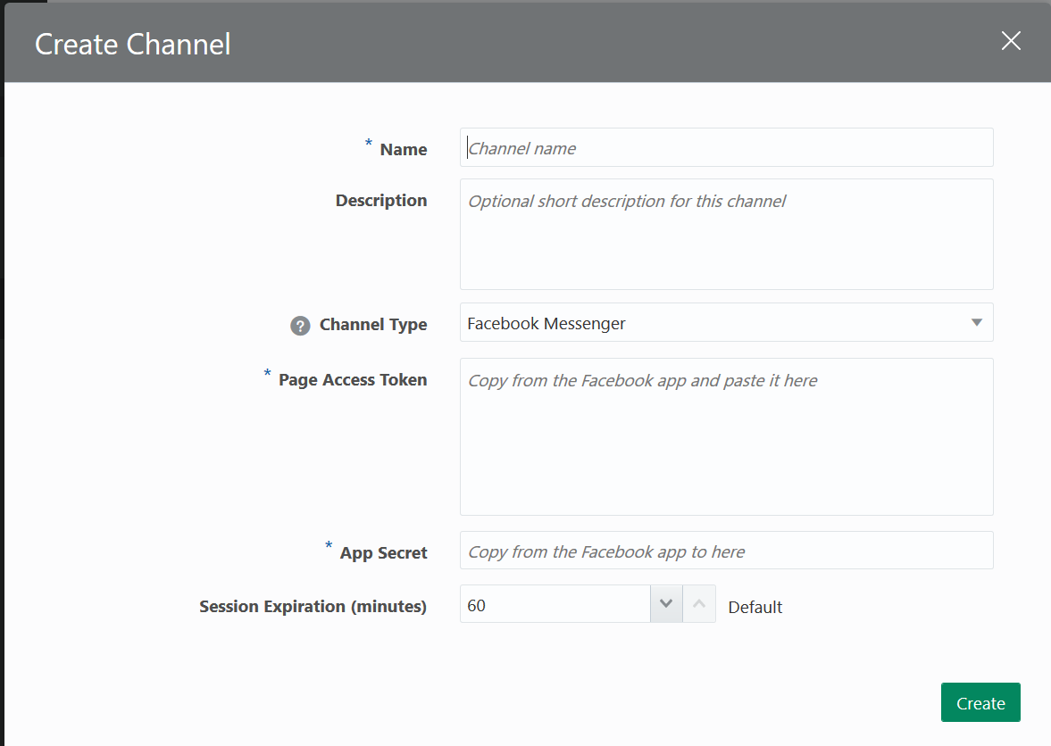
23. Clique em Create
24. Selecione o bot o qual voce deseja integrar com o facebook em Rout To , e habilite o canal 
25. Por fim copie as informações de Verify Token, e Webhook URL para o bloco de notas 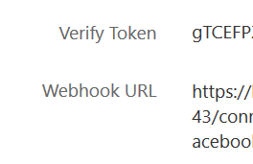
26. Retorne a console do Facebook Developers, no canto esquerdo procure por Produtos>Messenger>Configurações:  
    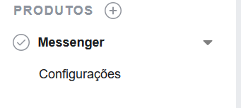
27. Na sessão Webhooks, clique em Assinar Eventos
28. Preencha o formulario da seguinte forma:  
    URL de Retorno de Chamada: < Informação de Webhook URL coletada no passo 25 deste guia>  
    Verificar Token: < Informação de Verify Token coletada no passo 25 deste guia>  
    Campos de Assinatura: < Selecione as opções de “Messages” e “Messaging-Postback”>  
    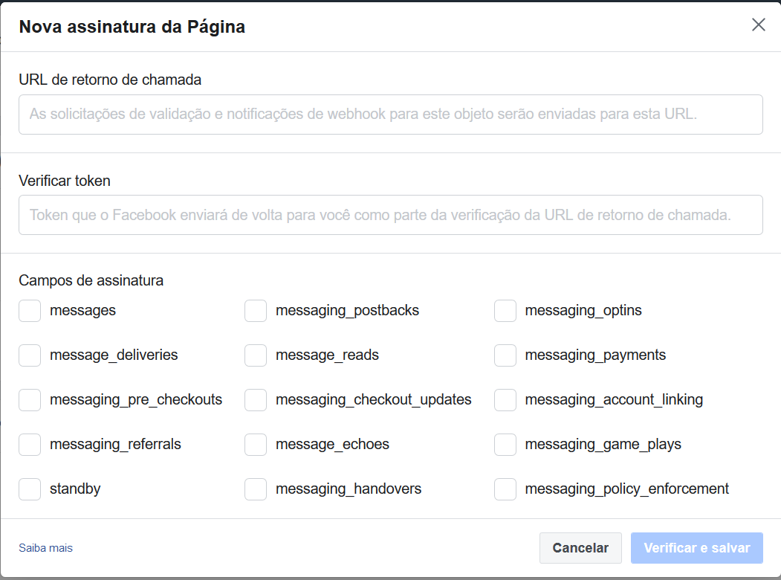
29. Clique em Verificar e Salvar
30. Retorne a sessão Webhooks, e selecione a sua pagina 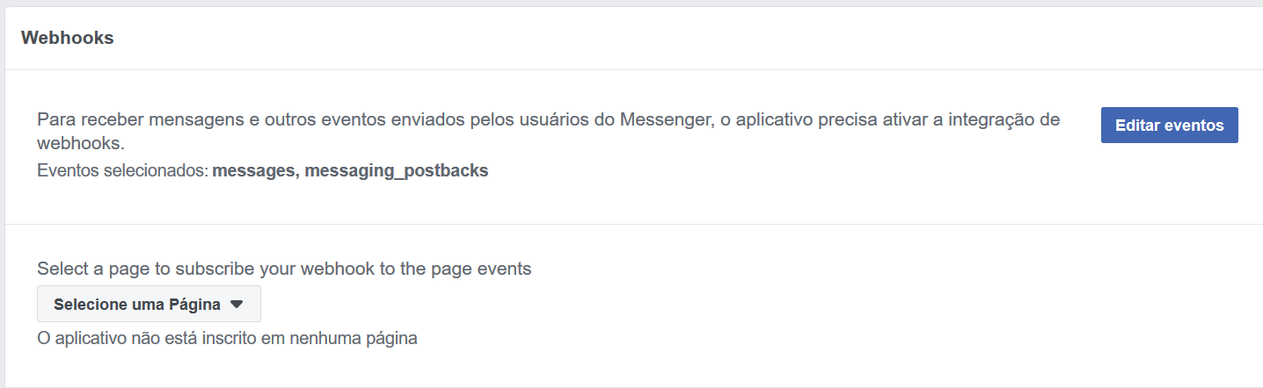
31. Clique em Inscrever-se 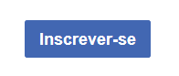
32. Pronto! Agora só precisamos testar, para isso basta ir ao seu aplicativo de Messeger do Facebook e procurar pelo nome da pagina que voce criou.